SERVICIO NACIONAL DE APRENDIZAJE

SENA

DESARROLLO DE UNA APLICACIÓN WEB PARA LA GESTIÓN DE AMBIENTES EN EL SECTOR EDUCATIVO

LABNET - WEBLAB - LABAPP

EQUIPO DEL PROYECTO

LUIS CARLOS GUERRERO CASTRO

FAIVER RESTREPO ARIAS

CAMILO ALEJANDRO SILVA GÓMEZ

MEDELLIN – COLOMBIA

2020

# **Ámbito Empresarial**

Existe una amplia variedad de instituciones que requieren de una mano para desarrollar posibles soluciones a problemas en su funcionamiento y gestión del manejo de ambientes educativos. Por consiguiente, se elige la institución educativa Felipe de Restrepo del municipio de Itagüí, para implementar una herramienta que facilite el manejo y reservas de espacios.

# **Diseño de Instrumento Entrevista**

Se eligen 3 personas que conocen los procesos dentro de la institución educativa Felipe de Restrepo y se plantea un cuestionario para cada uno.

* **Subdirector Académico – Rosalba Meléndez**

¿Qué departamentos hacen parte de la institución?

¿Cuáles son las áreas que más necesitan apoyo en sus procesos?

Indique los procesos y cuantas personas están destinadas a esta labor.

¿A quiénes van dirigidas las actividades de los procesos?

* **Jefe de Área Servicios – Carlos Martínez**

¿Qué tipo de problemas se presentan en el área?

¿Puede describirnos el proceso?

¿Es largo, lento o confuso el desarrollo de este proceso?

¿Qué dependencias o personas interactúan con el área?

¿Le gustaría automatizar este proceso para disminuir el tiempo de atención?

* **Líder del Proceso (Laboratorios) – Vanesa Ortiz**

¿Cómo se registran las solicitudes que realizan al área?

¿Cuántos espacios componen el área de Laboratorios?

¿Cuáles son las herramientas que se usan para desarrollar las actividades?

¿Cuántos espacios desea que se administren para acceso de todos?

¿Cuánto tiempo invierten en atender las solicitudes?

¿Se elaboran informes o reportes con esta información?

¿Se han presentado inconvenientes programando espacios y horarios?

# **Entrevistas Realizadas**

* **Subdirector Académico – Rosalba Meléndez**

Esta es una institución educativa Felipe de Restrepo, lleva más de 20 años formando jóvenes en las diferentes áreas de aprendizaje (básica primaria, bachiller académico). Son más de 120 personas las que diariamente hacen lo posible por prestar un servicio a toda la comunidad educativa y social para que puedan adaptarse a las demandas del mundo actual.

La institución trata de ajustarse a los cambios que se van generando día a día, pero los cambios tecnológicos Evoluciona rápidamente, lo que resulta difícil prepararse a sus transformaciones.

**¿Cómo se encuentra estructurada la institución?**

La institución está conformada de la siguiente manera:

**¿Qué áreas necesitan más apoyo en sus procesos?**

“En estos momentos gran parte de nuestras dependencias están muy organizadas, pero estamos buscando organizar el área de laboratorios que es una dependencia que maneja muchos recursos y queremos que toda la colectividad académica tenga acceso a ellos. Se evidencia la necesidad de poder investigar que opciones hay para ofrecer también estos espacios a la comunidad en general y aprovechar al máximo estas herramientas.”

**Indique los procesos y cuantas personas están destinadas a esta labor.**

De la subdirección académica dependen 4 áreas: Admisiones y Registro, Proyección Social, Facultades y Servicios.

Específicamente se comenta sobre el área de Servicios y hacen parte de ella 15 personas que se encargan de administrar, gestionar y acomodar los espacios de acuerdo con los requerimientos de los diferentes usuarios.

**¿A quiénes van dirigidas las actividades que se ejecutan en el área de Laboratorios?**

Este servicio va dirigido a todo el personal académico y administrativo como también a clientes externos que necesiten hacer uso de estos espacios. El personal académico comprende toda la parte docente, investigadores y semilleros que aprovechan el espacio para practicas dentro de su formación; el personal administrativo, es el personal vinculado que no hace parte de la formación académica pero que necesiten hacer uso del espacio para capacitaciones o reuniones; y los clientes externos, que son personas o empresas ajenas a la institución pero que requieren el espacio para cursos, conferencias, entre otras.

* **Jefe de Área Servicios – Carlos Martínez**

**¿Qué tipo de problemas se presentan en el área?**

En el área de Laboratorios actualmente se tiene un inconveniente con la disponibilidad de los espacios. Hay cursos que a veces no logran acceder a los laboratorios por diferentes motivos, por ejemplo, no se realizan las solicitudes dentro del tiempo establecido o se hace muy difícil responder a tiempo la cantidad de solicitudes que llegan para utilizar los espacios.

**¿Puede describirnos el proceso?**

Cuando el usuario hace parte de la institución, debe enviar la solicitud por correo electrónico y adjuntar el formato establecido para poder realizar la reserva del espacio. Se debe enviar 7 días calendario antes de la fecha de uso del espacio. En el formato (archivo Excel) debe relacionar la fecha, hora de inicio, hora final, facultad, nombre del usuario (docente o administrativo) y el espacio o recursos que se desea utilizar. Si el usuario desea utilizar el mismo tipo de laboratorio en varias fechas, debe relacionar detalladamente las fechas en el formato para separar y hacer uso de este. Pero si desea utilizar diferentes espacios, por ejemplo, sala de sistema y sala de conferencia, debe adjuntar los archivos destinados para reservar cada laboratorio.

Una vez recibida la solicitud, no se debe tardar más de 3 días hábiles para dar respuesta a dicho requerimiento. Se debe validar la disponibilidad del espacio para dar respuesta y revisar los recursos que se solicitan en el formato. Si hay espacio en el laboratorio, se programa. Se responde el correo confirmando la reserva o informando que no se cuenta con el espacio.

**¿Es largo, lento o confuso la dinámica de este proceso?**

Manejando el proceso de esa manera, se torna un poco largo y lento porque se debe hacer la solicitud con mucho tiempo de anticipación y además se debe esperar una respuesta por parte del administrador del sistema, respuesta que en ocasiones puede ser negativa. Esto hace que el usuario deba esperar 10 días para confirmar si puede o no hacer uso del espacio.

**¿Qué dependencias o personas interactúan con el área?**

Dentro de la institución, la prioridad es la parte académica porque el departamento está ligado a la subdirección académica pero las dependencias de la parte administrativa también pueden interactuar con los laboratorios, solo que no todas las personas pueden realizar las solicitudes, es decir, hay usuarios que tienen estas funciones establecidas.

En la parte académica, se maneja de la misma forma, pero hay un poco más de alcance porque el servicio está dirigido a los educadores y personal que cumpla con un rol académico, ya que al momento de realizar la reserva, el espacio o los recursos pasan a ser responsabilidad del asignado. Se debe aclarar que el servicio no está dirigido al personal estudiantil por lo anteriormente mencionado y además es más complicado controlar el servicio desde esa parte.

**¿Le gustaría automatizar este proceso para disminuir el tiempo de atención?**

Se ha tratado de disminuir ese tiempo de atención, pero no se encontrado la manera de hacerlo. Algunas veces el usuario prefiere no realizar la solicitud porque debe esperar mucho tiempo para tener una respuesta positiva o negativa.

* **Líder del Proceso (Laboratorios) – Vanesa Ortiz**

Como lo indica la misión de la institución, “una nueva forma de relación con el mundo” tratan de fomentar el uso de la tecnología y los espacios experimentales para crear una visión de los campos de acción futuros para sus estudiantes. Lograr que se familiaricen con cada uno de los componentes técnicos que permitan una ejecución más precisa a la hora de desarrollar su labor.

Como visión tienen ser reconocida para el año 2020, por sus altos estándares de calidad en la implementación de metodologías innovadoras, con una educación humanizada e investigadora, formando estudiantes autónomos capaces de crear y aplicar el conocimiento, para que sean generadores de cambio en su entorno social, local y nacional.

La misión de la institución es ser inclusiva por naturaleza, forma y educa, respondiendo a las necesidades y características del estudiante, con altos estándares de excelencia, basados en la investigación y el desarrollo de la autonomía, logrando así una nueva forma de relación con el mundo y el conocimiento, donde los valores institucionales son guía para su desempeño y herramienta para la transformación de la sociedad.

**¿Cómo se registran las solicitudes que realizan al área?**

Una vez que se reciben las solicitudes por medio del correo, se revisa el archivo que se tiene en Excel con los espacios disponibles y se valida el recurso que necesita el usuario para luego proceder a programar. Se guarda en el archivo y se procede a confirmar al usuario. En caso, de no encontrar espacios disponibles, se responde de forma negativa.

**¿Cuántos espacios componen el área de Laboratorios?**

La institución cuenta con 6 salas de sistemas, 4 laboratorios de ciencias, 1 laboratorio lúdico, 5 salas de conferencias y 1 auditorio.

**¿Cuáles son las herramientas que se usan para programar las solicitudes?**

Se utilizan el correo electrónico como herramienta de mensajería para realizar y responder las solicitudes y Microsoft Excel para registrar las solicitudes en un formato personalizado para visualizar las reservas.

**¿Cuántos espacios desea que se administren para acceso de todos?**

En este caso de los laboratorios disponibles, solo se excluiría el auditorio por ser un recinto más grande y el cual se utiliza para otro tipo de eventos y actividades.

**¿Cuánto tiempo invierten en atender las solicitudes?**

Depende de la cantidad de solicitudes que se realicen. Un auxiliar puede que atienda varias solicitudes en un mismo archivo por lo que debe validar en el archivo de reservas si existen espacios disponibles para asignar. Teniendo en cuenta también el número de solicitudes que llegan, el tiempo es relativo, pero siempre se invierte una cantidad de tiempo considerable.

**¿Se elaboran informes o reportes con esta información?**

Se deben llevar unas estadísticas para poder saber cuál es la ocupación de los espacios frente a las solicitudes y a los diferentes usuarios que hacen uso de ellos. El manejo de esta información es algo tedioso porque la reserva se hace de forma manual en el archivo, se debe tabular y actualizar cada vez que ingresa una solicitud.

**¿Se han presentado inconvenientes programando espacios y horarios?**

Se ha presentado en varias ocasiones que se confirma una hora y fecha, pero en realidad el evento era para otra fecha. Siempre hay un factor humano que puede estar sujeto a fallas y como se tienen que realizar otras actividades, siempre se requiere de mucha concentración para programar lo que el usuario pide y lo que se programa en el archivo de reservas.

# **Situación Problema**

De acuerdo con el diagnóstico que se ha realizado a través de las diferentes técnicas de recolección (entrevistas, método JAD, cuestionarios, observación), se evidencia que la institución educativa Felipe de Restrepo, requiere de ayuda para mejorar u optimizar el proceso de gestión de ambientes en el área de Laboratorios. Dentro de su estructura interna, las instituciones cuentan con una dependencia que brinda apoyo a la comunidad académica en cuanto a formación tecnológica y practicas experimentales. Esta área está compuesta por diversos espacios que se deben administrar para que los usuarios puedan acceder y hacer uso de estos.

Existen personas que se encargan de organizar, controlar y coordinar todo lo referente a los laboratorios, pero es una actividad que requiere mucha atención para realizarla, por lo tanto, los errores son evidentes si no se tiene la concentración necesaria para ejecutarla. A esto, se suma el tiempo que se tarda un usuario en saber si puede o no, hacer uso del espacio; lo que conlleva a que el servicio sea de poco interés para la población administrativa y académica.

Es importante para la institución lograr un cambio en este proceso que le permita sacar provecho a estos espacios y poder ampliar la oferta para todos sus usuarios y optimizar el tiempo en las reservas de los espacios.

# **Idea de solución**

Se propone desarrollar una aplicación web como posible solución al problema planteado, que le permita a la institución (nombre de la institución) gestionar de manera más eficiente el área de laboratorios. Es decir, una aplicación donde el usuario sea quien realice la reserva de los espacios con una antelación de 4 días hábiles; teniendo acceso en tiempo real al sistema, para gestionar, cambiar o eliminar su reserva.

Con esta idea se busca:

* Mejorar el tiempo de atención para realizar la reserva del espacio, el cual está en 10 días y pasaría a solo 4 días hábiles.
* Optimizar el tiempo que invierte el personal en atención de solicitudes.
* Permitir una interacción más directa entre el usuario y los laboratorios.
* Disponibilidad del servicio las 24 horas para realizar reservas por parte del usuario.

# **Diseño de instrumento encuesta**

* Empleados de la institución educativa Felipe de Restrepo

1. ¿Te es más fácil usar las páginas web, las aplicaciones o el papel?
2. ¿Considera usted útil el servicio del laboratorio?
3. ¿Has tenido alguna incongruencia con el servicio de préstamos?
4. ¿Cuál es el inconveniente más frecuente que se ha presentado en su lugar de trabajo?
5. ¿Esta idea es necesaria?
6. ¿Es una buena solución del problema?

* Usuarios

1. ¿Tienes claro el funcionamiento interno de la solicitud de un espacio?
2. ¿Considera usted que se presta un buen servicio o se debe mejorar?
3. ¿Qué tipo de inconvenientes se te han presentado al solicitar un espacio?
4. ¿A usted le es más fácil hacer el proceso por medios digitales, de llamada o hacerlo usted directamente?
5. ¿Como prefieres que te llegue la información?
6. ¿Has recibido ayuda del personal no calificado con el préstamo de un lugar o laboratorio?
7. ¿Considera usted útil el servicio del laboratorio?

**Resultados de la encuesta**

1. ¿Te es más fácil usar las páginas web, las aplicaciones o el papel?

* A) Páginas web - 44,4%
* B) Aplicaciones - 22,2%
* C) Papel – 22,2%

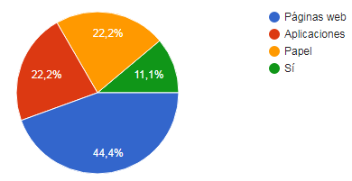

1. ¿Considera usted útil el servicio del laboratorio?

* A) Si - 77,8%
* B) No – 0%
* C) Por qué? – 22,2%

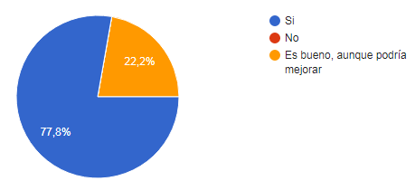

1. ¿Has tenido alguna incongruencia con el servicio de préstamos?

* A) Tiempo – 22,2%
* B) Atención – 22,2%
* C) Disponibilidad – 33,3%
* D) otras razones – 22,1%

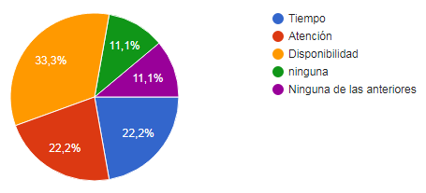

1. ¿Cuál es el inconveniente más frecuente que se ha presentado en su lugar de trabajo?

* A) Fecha de reserva – 33,3%
* B) Hora de reserva – 33,3%
* C) Tipo de espacio/lugar – 22,2%
* D) Cantidad definido – 11,1%

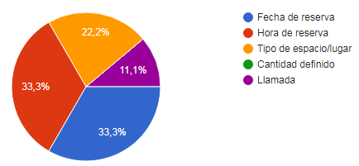

1. ¿Esta idea es necesaria?

* A) Si – 88,9%
* B) No – 11,1%

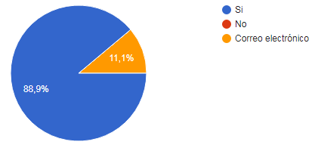

1. ¿Es una buena solución del problema?

* A) Si – 100%
* B) No - 0%

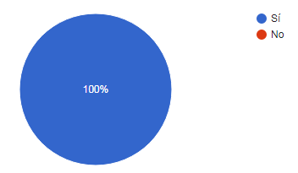

**Links de la encuesta:**

<https://docs.google.com/forms/d/1qNYpwT7qmUv2VRwHY0ly3GwJEyiN30j4uiyNRkXlrQA/edit>

**- usuarios**

1. ¿Tienes claro el funcionamiento interno de la solicitud de un espacio?

* A) Si – 66,7%
* B) No – 33,3%

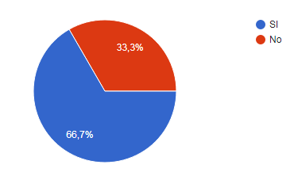

1. ¿Considera usted que se presta un buen servicio o se debe mejorar?

* A) Si – 50%
* B) No – 0%
* C) Ni bueno, ni malo – 50%

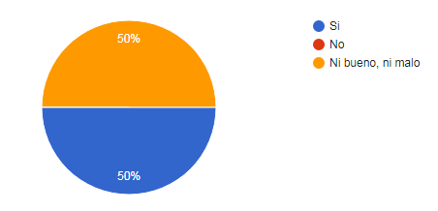

1. ¿Qué tipo de inconvenientes se te han presentado al solicitar un espacio?

* A) Tiempo – 16,7%
* B) Atención – 16,7%
* C) Disponibilidad – 50%
* D) Ninguna – 16,7%

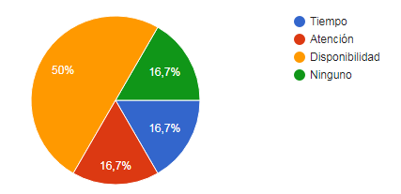

1. ¿A usted le es más fácil hacer el proceso por medios digitales, de llamada o hacerlo usted directamente?

* A) Correo – 33,3%
* B) Llamada – 16,7%
* C) Solicitud directa 50%

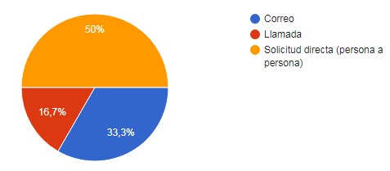

1. ¿Como prefieres que te llegue la información?

* A) Correo electrónico – 66,7%
* B) Mensaje de texto – 0%
* C) Mensajería instantánea tipo whatsapp – 33,3%

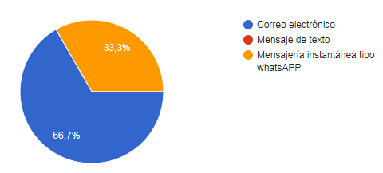

1. ¿Has recibido ayuda del personal no calificado con el préstamo de un lugar o laboratorio?

* A) Si – 50%
* B) No – 50%

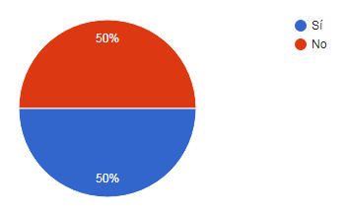

1. ¿Considera usted útil el servicio del laboratorio?

* A) Si – 83,3%
* B) No – 0%
* C) No lo utilizas – 16,7%

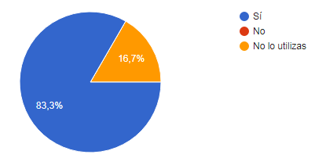

**Links de la encuesta:**

<https://docs.google.com/forms/d/13nG3Q9ukRC7KZWLlc8srlcAUV8DTObjL5UNtg606yBY/edit>

# **Conclusión de las Encuestas**

**Encuesta hacia los Empleados**

Se evidencia con la encuesta que los empleados prefieren las páginas web, que han tenido problemas con las fechas aunque ven muy útil y necesario el uso de laboratorios, por lo cual creemos que esta sería una buena solución a dicho inconveniente.

**Encuesta hacia los Usuarios**

Con la encuesta se evidencia que las personas que utilizan el servicio quieren una mejora, de calidad y de tiempo, tienen conocimiento del funcionamiento de los préstamos y les gusta hacerlo de manera presencial ya que lo consideran más rápido (esto último es lo que deseamos cambiar con este proyecto)

# **Validación de la idea de solución**

Los integrantes del equipo y la institución educativa Felipe de Restrepo a la cual va dirigida el proyecto, están satisfechos y expectantes con la iniciativa planteada, ya que esta herramienta puede rápido y aportar un cambio positivo al manejo de espacios de la institución.